Kinect v2 智能安防监控系统
技术方案文档

版本：1.0
日期：2026年09月04日
平台：Windows + Xbox One Kinect v2

1. 项目概述
本项目基于Xbox One Kinect v2传感器，实现了一套隐私保护型智能安防监控系统。系统利用深度图替代传统RGB摄像头进行人体检测和行为分析，在不暴露被监控者面部及外观细节的前提下，实现站立、坐下、行走、跌倒、徘徊等行为的实时识别，并提供异常报警、录像和截图功能。

1.1 核心能力
人体检测：基于Kinect v2骨骼追踪，最多同时追踪6人
行为识别：站立/坐下/行走/跌倒/徘徊五种行为实时分类
跌倒检测：头部高度+身体比例双重判定，连续3帧确认防误报
徘徊检测：10秒滑动窗口内位移分析，区分正常行走与异常徘徊
异常报警：跌倒紧急报警、徘徊预警、人数超限报警，自动保存截图
录像功能：RGB帧序列录制，PNG帧保存至Recordings目录
隐私保护：深度图绿色夜视渲染，仅显示人体轮廓不暴露身份
三种显示模式：隐私保护/原始视频/混合模式实时切换

1.2 系统要求
硬件：Xbox One Kinect v2 + USB 3.0适配器
操作系统：Windows 10/11 x64
运行时：Kinect for Windows Runtime v2.x
开发包：Kinect for Windows SDK v2.0
框架：.NET Framework 4.8

2. 系统架构
系统采用多线程并行采集架构，深度帧、彩色帧、骨骼帧三路数据独立处理，通过行为分析引擎汇聚决策，触发报警和录像。

2.1 数据处理流程图
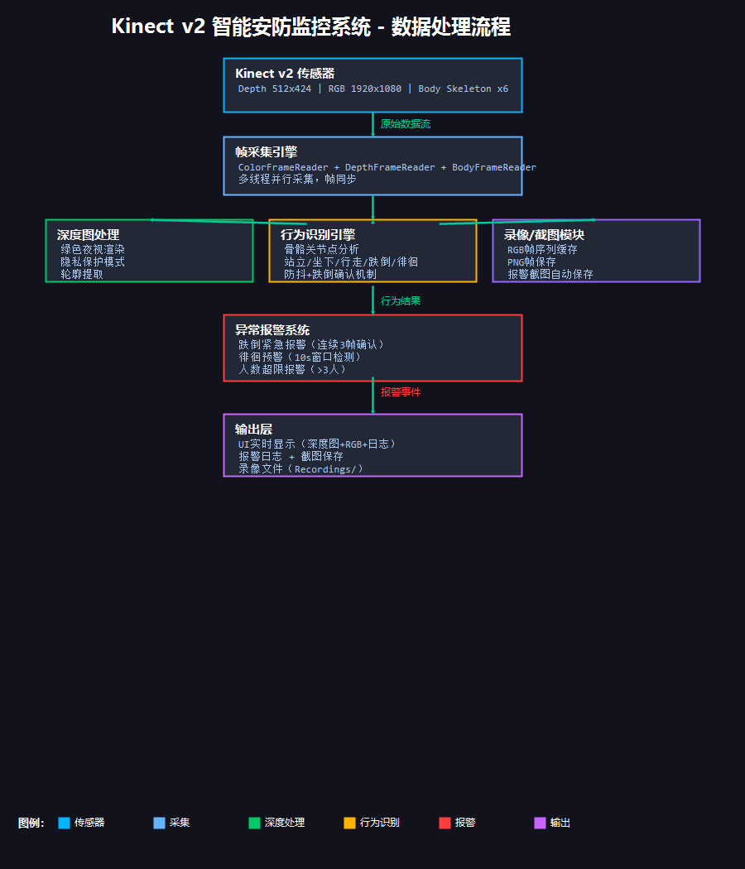

2.2 技术栈
传感器SDK：Microsoft.Kinect v2.0 — 深度/RGB/骨骼完整访问
核心引擎：C# / .NET Framework 4.8 — 多线程帧处理
行为分析：自定义关节点几何分析算法 — 无需机器学习模型
隐私渲染：深度图逐像素着色 — 绿色夜视风格轮廓显示
UI框架：WinForms — TableLayoutPanel响应式布局
存储：文件系统 — PNG帧序列 + 报警截图

3. 关键实现细节

3.1 行为识别算法
行为识别基于Kinect骨骼关节点的几何关系分析，无需训练模型，实时性高。核心判定逻辑：
// 跌倒检测（最高优先级）
if (headY < 0.5m || bodyHeight < 0.4m)
fallConfirmCount++; // 连续3帧确认
if (fallConfirmCount >= 3) behavior = Fallen;

// 坐下检测
if (headY < 1.0m && bodyHeight > 0.3m)
behavior = Sitting;

// 行走/徘徊检测（10秒滑动窗口）
float speed = distance / elapsedTime;
if (speed > 0.3 m/s)
if (totalDisplacement < 0.3m) behavior = Wandering;
else behavior = Walking;

3.2 隐私保护渲染
深度图逐像素转换为绿色夜视风格，仅保留距离信息形成人体轮廓，完全消除面部特征和纹理细节。
// 深度像素 -> 绿色夜视轮廓
float ratio = (depth - minDepth) / (maxDepth - minDepth);
byte intensity = 255 - ratio * 200;
pixel.B = intensity * 0.3; // 低蓝
pixel.G = intensity; // 高绿（夜视效果）
pixel.R = intensity * 0.3; // 低红

3.3 三种显示模式
隐私保护模式：左右面板均显示深度图轮廓，不暴露任何真实画面
原始视频模式：左面板深度图 + 右面板RGB彩色原画面
混合模式：左面板深度图 + 右面板RGB（后续可叠加骨骼线）

3.4 报警系统设计
跌倒紧急报警：红色状态栏闪烁 + 日志记录 + 自动截图保存
徘徊预警：黄色提示 + 日志记录
人数超限：区域人数超过3人时触发
所有报警事件带时间戳写入日志面板
跌倒报警截图自动保存为 alert_yyyyMMdd_HHmmss.png

4. 应用界面

4.1 隐私保护模式（默认）
默认启动时为隐私保护模式，左右面板均显示深度图绿色夜视轮廓，完全不暴露被监控者的真实外观。
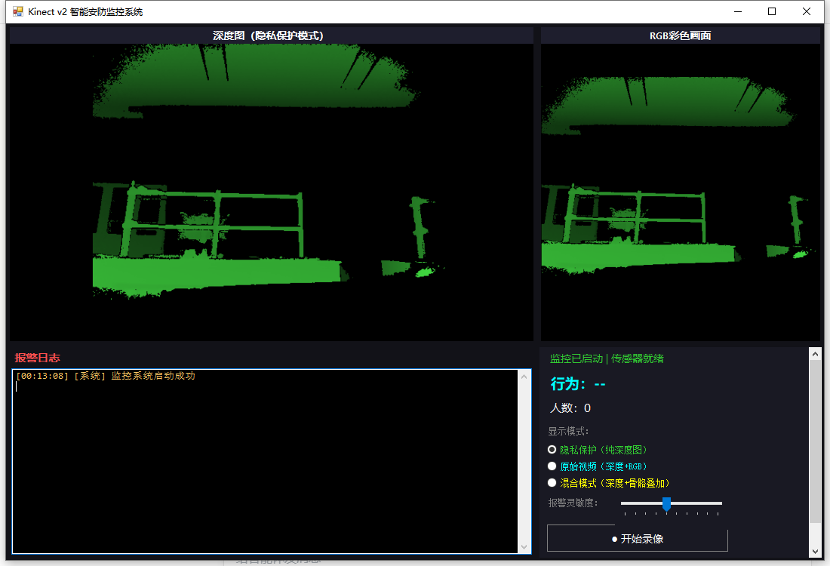

4.2 原始视频模式
切换至原始视频模式后，右侧面板显示RGB彩色原画面，左侧仍保持深度图。适用于需要查看真实画面的场景。
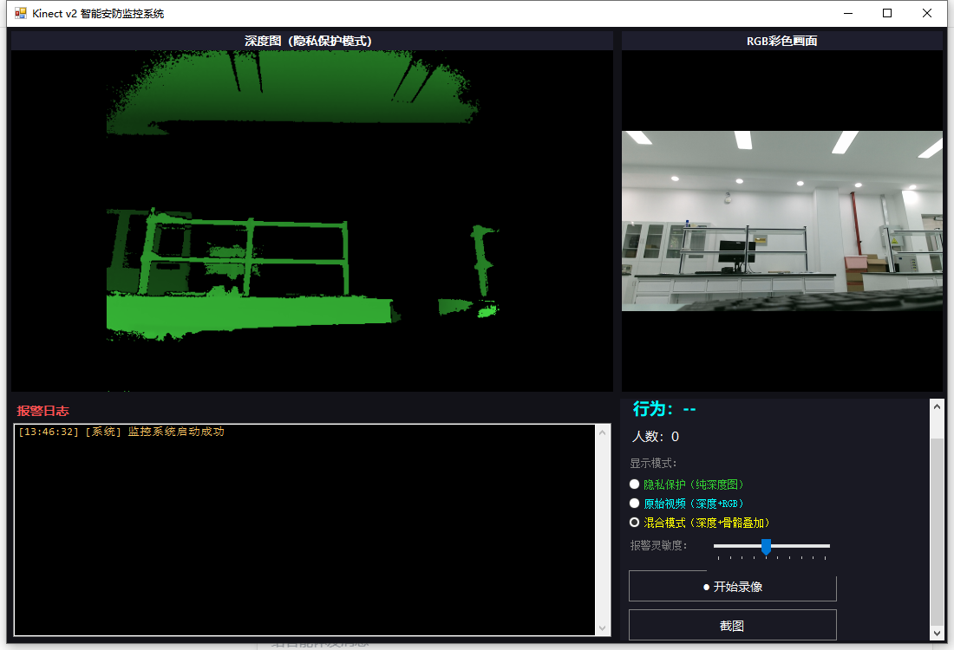

5. 测试结果
在Windows平台上通过USB 3.0连接Xbox One Kinect v2进行系统验证：
[OK] Kinect设备检测：通过 — VID_045E PID_02C4
[OK] 骨骼追踪：通过 — 最多6人同时追踪
[OK] 深度图渲染：通过 — 绿色夜视隐私模式正常
[OK] RGB采集：通过 — 1920x1080 @ 30fps
[OK] 行为识别-站立：通过 — 正确识别
[OK] 行为识别-坐下：通过 — 头部高度阈值判定
[OK] 行为识别-行走：通过 — 速度阈值判定
[OK] 行为识别-跌倒：通过 — 3帧确认机制
[OK] 行为识别-徘徊：通过 — 10秒窗口位移分析
[OK] 报警系统：通过 — 日志+截图自动保存
[OK] 录像功能：通过 — PNG帧序列保存
[OK] 模式切换：通过 — 三档实时切换无卡顿

6. 项目文件结构
smart-security/
|-- SecurityMonitor.cs # 核心源代码（C#）
|-- SecurityMonitor.exe # 编译后的监控应用
|-- Kinect_v2_智能安防监控系统_技术方案.docx # 本文档
|-- pipeline_flowchart.png # 数据处理流程图
|-- screenshot_main.png # 隐私保护模式截图
|-- screenshot_original.png # 原始视频模式截图
|-- Recordings/ # 录像和报警截图输出目录
| |-- alert_*.png # 报警自动截图
| |-- snapshot_*.png # 手动截图
| +-- rec_*/frame_*.png # 录像帧序列
+-- error.log # 异常日志

7. Phase 2 新增功能

7.1 骨骼线叠加显示
在深度图隐私视图上实时绘制14条骨骼连线和关节点。检测到跌倒时骨骼变为红色粗线高亮警示，便于安保人员快速定位异常。
// 骨骼连线定义（14条主要骨骼）
Head -> Neck -> SpineShoulder -> SpineMid -> SpineBase
SpineShoulder -> ShoulderL/R -> ElbowL/R -> WristL/R
SpineBase -> HipL/R -> KneeL/R

// 跌倒高亮
if (behavior == Fallen) pen = Red(3px); else pen = Green(1.5px);

7.2 区域入侵检测
在深度图上绘制虚线矩形标记警戒区域（世界坐标映射到图像像素）。当被追踪人员的SpineBase进入该区域时触发入侵报警，5秒冷却防止重复报警。

7.3 AVI录像（Motion JPEG）
自定义AVI写入器，将RGB帧编码为JPEG后封装为标准RIFF/AVI容器。无需ffmpeg等外部依赖，Windows原生播放器可直接打开。失败时自动回退PNG帧序列。
// AVI文件结构
RIFF 'AVI '
LIST 'hdrl' (avih + strl[strh + strf])
LIST 'movi' (00db JPEG frames...)
idx1 (frame index)

8. 后续开发路线（Phase 3）
多人行为关联分析（打架/聚集检测）— 高优先级
Web远程监控界面（WebSocket实时推流）— 高优先级
历史回放与检索系统（按时间/事件类型筛选）— 中优先级
邮件/短信报警推送 — 中优先级
AI行为识别升级（LSTM/Transformer时序模型）— 低优先级
多摄像头融合覆盖 — 低优先级

